Ф-19.10-10.01-4-2023

ДЕРЖАВНИЙ УНІВЕРСИТЕТ «ЖИТОМИРСЬКА ПОЛІТЕХНІКА»

ПРОТОКОЛ № 4
засідання круглого столу із стейкхолдерами
(роботодавцями, партнерами тощо)
кафедри туризму та готельно-ресторанної справи
29 березня 2023 р.

м. Житомир

Голова – заступник завідувача кафедри туризму та готельно-ресторанної справи, асистент ЯРМОЛЮК Діна.
Секретар – інженер кафедри туризму та готельно-ресторанної справи, СИМОН Лілія
Були присутні: ЯРМОЛЮК Діна, КРУГЛЯК Марина (реєстраційний лист додається).
Були запрошені здобувачі освіти зі спеціальності 242 «Туризм».

Запрошені спікери:
Намєснік Сергій – директор Комунальної установи "Туристичний інформаційний центр" Житомирської обласної ради; Анастасія Корягіна – методист.

ПОРЯДОК ДЕННИЙ:

- Круглий стіл з директором Комунальної установи "Туристичний інформаційний центр" Житомирської обласної ради Намєсніком Сергієм Миколайовичем з метою обговорення перспектив розвитку туризму на Житомирщині та підвищення якості реалізації освітніх програм за спеціальністю «Туризм та рекреація» в контексті посилення співпраці зі стейкхолдерами.

1. СЛУХАЛИ:
Заступника завідувача кафедри туризму та готельно-ресторанної справи Діну Ярмолюк, яка нагадала про реалізовані інформаційні тури у м. Звягель, м. Овруч та м. Андрушівка та запросила до обговорення учасників круглого столу.

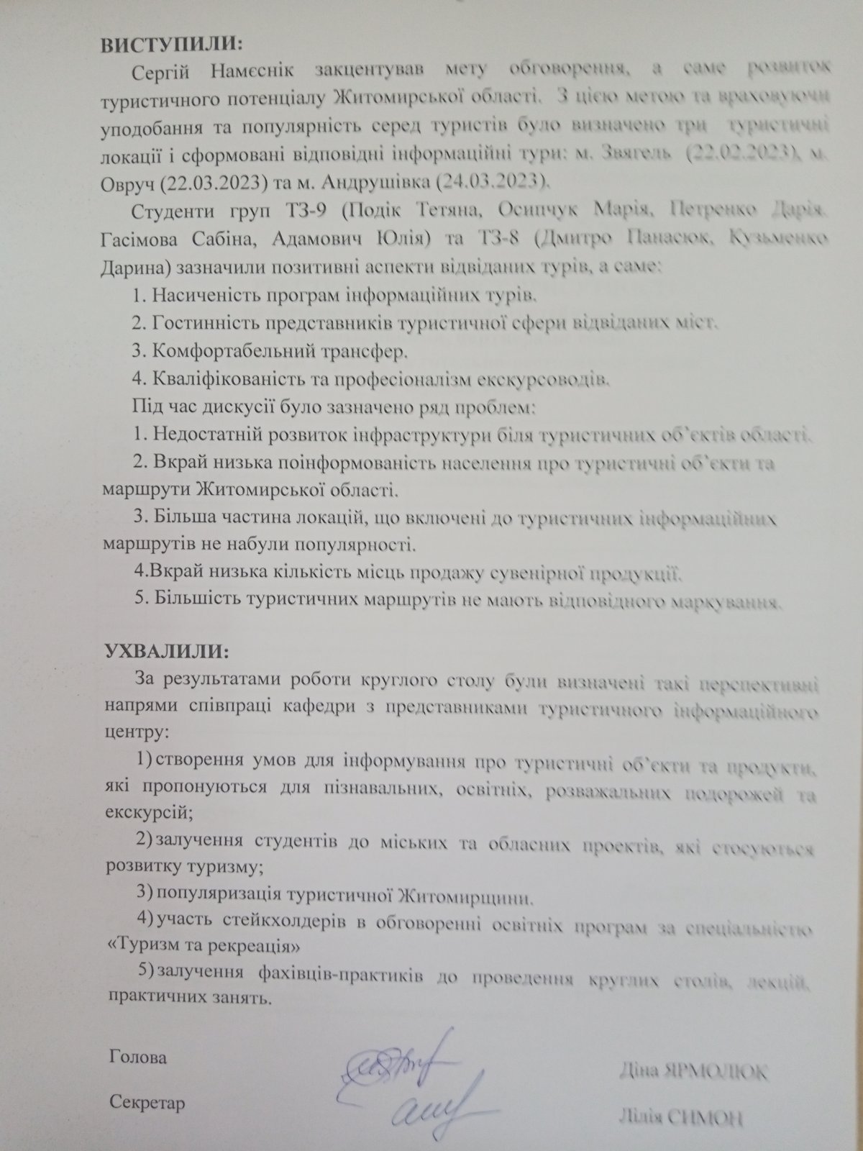

Додаток
до протоколу засідання круглого столу із стейкхолдерами кафедри туризму та готельно-ресторанної справи
29 березня 2023 р. № 4

РЕЄСТРАЦІЙНИЙ ЛИСТ ПРИСУТНОСТІ
на засіданні круглого столу із стейкхолдерами
(роботодавцями, партнерами тощо)
кафедри туризму та готельно-ресторанної справи
29 березня 2023 р.

№ з/п | ПРІЗВИЩЕ Власне ім’я | Посада | Підпис

Всього присутніх ___ осіб.

Голова Діна ЯРМОЛЮК

Секретар Лілія СИМОН

________________________________
* Індекс структурного підрозділу відповідно до наказу ректора «Про індексацію структурних підрозділів Державного університету «Житомирська політехніка» (наприклад, 19.08).
** Порядковий номер протоколу (нумерація в межах календарного року) (наприклад, 01).

